Студент: Группа:

ЗАДАЧА И2.
Кинематика точки

По данным уравнениям движения точки М
$x=3Sin\left(-3+5t\right) м, y=2Cos\left(6t-7\right) м$ (1)
установить вид ее траектории и для момента времени
$$t_{1}=3 сек.$$
найти положение точки на траектории, ее скорость, составляющие скорости и ускорения по осям $x, y$ ; полное, касательное и нормальное ускорения, а также радиус кривизны траектории в данной точке.

Траектория точки
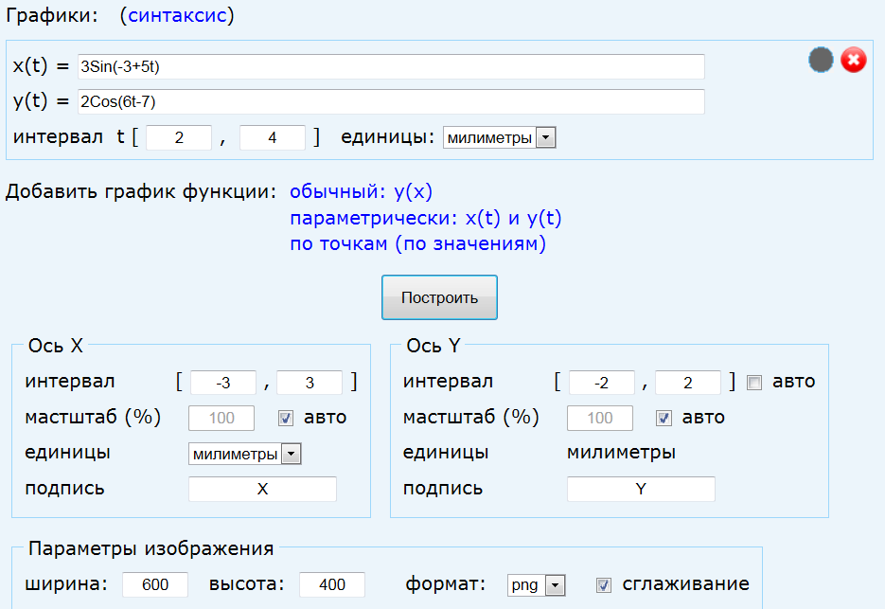
На сайте http://yotx.ru/Default.aspx вносим закон движения (1) и получаем график зависимости y(x) в пределах изменения параметра 2 < t < 4.
С помощью Microsoft Office One Note переносим график

- 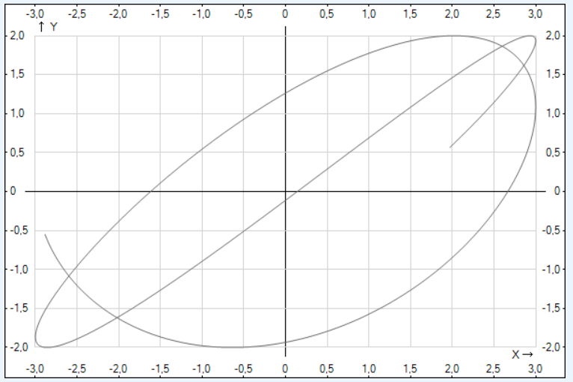
𝜏
t=4с
t=3с
t = 2с

Рис.1
Важно: масштабы по осям должны быть одинаковы.!

Находим координаты и строим положения точки для моментов времени $t=2, 3 и 4 с$.
t | 2 | 3 | 4
x | 1,97 | -1,6 | -2,88
y | 0,57 | 0,01 | -0,55
Таб.1
Направляем касательную 𝜏 в сторону движения точки.
На том же сайте строим крупно участок кривой вблизи интересующей нас точки t=3c.

Рис.2
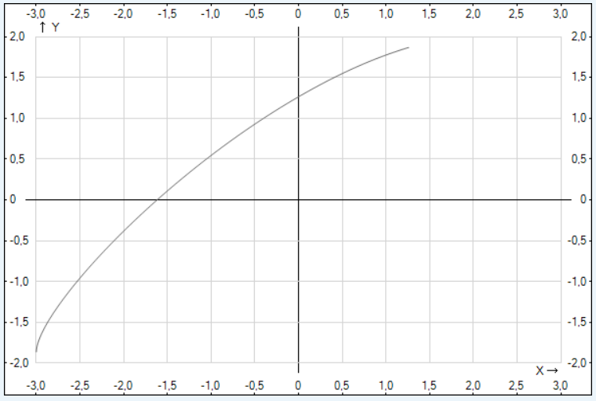
𝜏
V
V_{y}
V_{x}
t=3с

Скорость точки.
Вычисляем проекции вектора скорости в момент $t=3c$:
$V_{x}=\dot{x}=15Cos{(-3+5t)}_{t=3c}=12,7 м/с$ (2)
$$V_{y}=\dot{y}=-12Sin{(6t-7)}_{t=3c}=12 м/с$$
По составляющим строим вектор скорости и констатируем, что он оказался на касательной, как и должно быть (Рис.2).
Модуль вектора скорости:
$V={\sqrt{V_{x}^{2}+V_{y}^{2}}}_{t=3c}=17,5 м/с$ (3)
Ускорение точки:
Вычисляем проекции вектора ускорения в момент $t=3c$:
$W_{x}=\ddot{x}=-75Sin{(-3+5t)}_{t=3c}=40,2 м/с^{2}$ (4)
$$W_{y}=\ddot{y}=-72Cos{(6t-7)}_{t=3c}=-0,3 м/с$$

По составляющим $W_{x} W_{y}$ строим вектор ускорения W точки (Рис.3)

𝜏
W
W_{y}
W_{x}
W_{𝜏}
W_{n}

Рис.3
Модуль вектора ускорения:
$W={\sqrt{W_{x}^{2}+W_{y}^{2}}}_{t=3c}=40,2 м/с$ (5)
На Рис.3 раскладываем вектор ускорения $W$ на касательную $W_{τ}$ и нормальную $W_{n}$ составляющие. Из разложения следует, что
$W_{τ}≈W_{n}≈28 м/с^{2}$ (6)
Вычислим модули этих составляющих, чтобы убедиться в правильности построения.

Касательное и нормальное ускорения

$$W_{τ}={\frac{\dot{x}\ddot{x}+\dot{y}\ddot{y}}{V}}_{t=3c}=\frac{12,7*40,2-12*0,3}{17,5}=29\frac{м}{с^{2}} (7)$$

$W_{n}={\sqrt{W^{2}-W_{τ}^{2}}}_{t=3c}=27,8 м/с^{2}$ (8)
Видим, что разложение W соответствует расчетам

Радиус кривизны траектории в данной точке:
$ρ={\frac{V^{2}}{W_{n}}}_{ t=3c}=\frac{{17,5}^{2}}{27,8}=11 м (9)$

